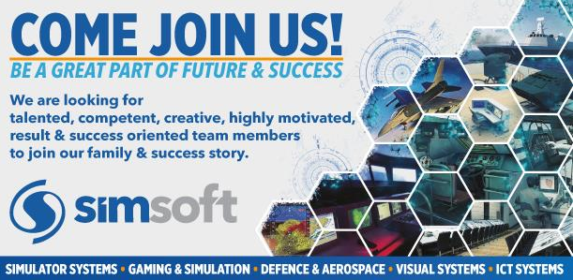

.NET YAZILIM MÜHENDİSİ

Simsoft; simülasyon sistemleri, askeri yazılımlar ve ciddi oyun uygulamaları ile ilgili Ar-Ge projeleri geliştirmek amacıyla 2006 yılında kurulmuştur. Simsoft bugüne kadar ulusal ve uluslararası alanda sivil ve askeri kuruluşlar tarafından kullanılan yüzlerce simülatör üretmiş, çeşitli alanlarda geliştirdiği yazılım ürünlerini ise uluslararası alanda tanınmış kuruluşlara teslim etmiştir.

Simsoft, kuruluşundan itibaren sürekli büyüyen bir başarı grafiği izlemiş ve 2011-2014 yılları arasında göstermiş olduğu büyüme sayesinde, Deloitte tarafından yapılan araştırmaya göre Türkiye’de ilk 50, Avrupa, Ortadoğu ve Afrika bölgesinde ise ilk 500 teknoloji şirketinden biri olarak ödüllendirilmiştir. 2017 yılında da yine Deloitte tarafından yapılan araştırmaya göre "Türkiye'nin En Hızlı Büyüyen 50 Teknoloji Şirketi" arasında yerini almıştır. Aynı yıl içinde kazandığı ASELSAN “Yazılım Tasarım”, Kristal Piksel "En Iyi Ciddi Oyun" ve I/ITSEC (Dünyanın en büyük modelleme, simülasyon ve eğitim konferansı) "Best Mobile Game” ödülleriyle yurt içinde ve dünyada yükselen başarı grafiğini sürdürmüştür.

CMMI Seviye 3 sertifikasına sahip olan Simsoft; Simülatörler, Savunma ve Havacılık
Sistemleri, Görsel Sistemler, Oyun ve Simülasyon ve Bilgi İletişim Teknolojileri olmak üzere beş ana grupta faaliyet göstermektedir. Her grubun kendi uzmanlık alanlarında ileri teknolojilere dayalı hizmet ve ürünleri bulunmaktadır.

Simsoft'un merkezi Ankara ODTÜ Teknokent'te olup ayrıca Bilkent Cyberpark, Teknopark İstanbul, Amerika Florida, Türkmenistan Aşkabat ve Kuala Lumpur'da ofisleri ve bağlı birimleri bulunmaktadır.
İŞ TANIMI
Savunma sanayi projelerinde görevlendirilmek üzere, platform uygulama yazılımlarının gereksinim analizi, tasarımı, geliştirilmesi ve entegrasyonu faaliyetlerini gerçekleştirecek “Yazılım Mühendisi” takım arkadaşları arıyoruz.

Yazılım Mühendisi olarak; gereksinim analizi yapacak ve gereksinimleri belirleyeceksiniz. Ana göreviniz; yazılım analiz ve tasarım faaliyetlerini gerçekleştirmek ve gereksinimleri karşılayacak yazılım geliştirme faaliyetlerini gerçekleştirerek kaliteli bir yazılım oluşmasını sağlamak olacaktır. Karşılaştığınız problemleri çözmeyi ve kaliteli bir ürün ortaya çıkarmayı hedefleyeceksiniz.

Özetle; bu sorumlulukları yerine getirirken kuvvetli insan ilişkileri, proje ekipleri içerisinde uyumlu çalışabilme, kendini ve zamanını doğru yönetme, sistematik ve planlı çalışma, problem çözme, yüksek analiz, iletişim becerisi gibi yeteneklerinizi çok yoğun bir şekilde kullanmanız gerekecektir.

Araştırmacı, analitik, yaratıcı ve yenilikçi düşünüp; sonuç odaklı yaklaşımlar sergileyip, yüksek analiz yeteneğinizle Yazılım Mühendisliği kimliğiniz yanında yapılan tasarıma bağlı olarak YKB’ leri oluşturan öğelerin kaynak kodlarını üretecek ve bu yazılım öğelerinin birim testlerini gerçekleştirmeniz beklenmektedir.

GENEL NİTELİKLER
· Bilgisayar mühendisliği veya ilgili bir lisans programından mezunu,
· .NET platformu ve C# programlama diline hâkim,
· Nesneye yönelik analiz, tasarım ve geliştirme konularında bilgi sahibi,
· Yazılım geliştirme konusunda en az 2 yıl proje deneyimine sahibi,
· WPF ortamında geliştirme yapmış,
· WinForms ortamında geliştirme yapmış,
· Tasarım kalıpları konusunda bilgi sahibi,
· Araştırmacı ruhlu, keşfetmeye ve gelişmeye açık, tek başına problem çözme becerisine sahip,
· İnisiyatif alabilen,
· Takım çalışmasına yatkın,
· İyi düzeyde İngilizce bilgisine sahip,
· Erkek adaylar için askerlik hizmetini tamamlamış veya en az 2 yıl tecilli olan.

